Universidad Central del Ecuador

Facultad de Ciencias Físicas y Matemática



Chatbots

Michael Eduardo Sarmiento Logacho

Contacto: mesarmientol@uce.edu.ec

# ÍNDICE

**Contenido**

ÍNDICE 2

INTRODUCCIÓN 1

DESAROLLO 1

Chatbots 1

Funcionamiento 1

Ejemplos 1

Ventajas 3

CONCLUSIONES 4

Bibliografía 4

# INTRODUCCIÓN

En el presente trabajo se trata de ver los tipos de Chatbots que existen, su uso y eficacia.

# DESAROLLO

## Chatbots

Para (Rodríguez) un chatbot es una tecnología que permite a un usuario mantener una conversación con un programa informático, dicho programa hace uso de un software de inteligencia artificial para procesar el lenguaje, diseñado para realizar tareas por si solo sin ayuda de algún ser humano.

## Funcionamiento

Según (elEconomista.es, 2016) los chatbots operan en redes sociales como Facebook, Twitter; los principales fabricantes por la multinacional Microsoft, la plataforma Slack, Google.

## Ejemplos

KML: Este chat bot para (chatbotguide.org) permite consultar vuelos y realizar gestiones por medio de Messenger que hace uso de la herramienta de gestión de relaciones con el cliente y entrenado en más de 60000 preguntas y respuestas usando DigitalGenius. Con 15000 casos de servicio al cliente, cuando un agente recibe una pregunta la AI propone una respuesta siendo esta precisa, la ajusta si es necesario y enviada al usuario (Ilustración 1), además este bot de Google Assistant los usuarios resiven consejos de como empacar en función a su destino, responde preguntas y proporciona información acerca de los requisitos de la aerolinia del usuario.

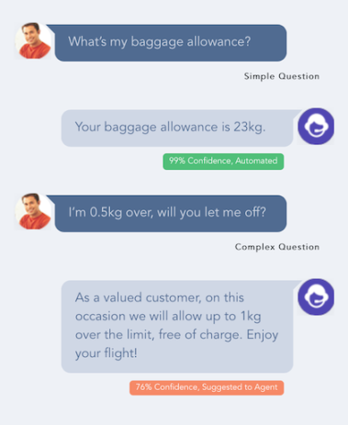

Ilustración 1

Allset Bot: Para (botlist.co, 2019) con este bot puedes reservar, ordenar y pagar el almuerzo a la perfección en los mejores restaurantes locales (Ilustración 2), (Bambenek, 2016) asegura que dicho servicio está disponible para más de 150 restaurantes en San Francisco, Palo Alto y New York, la api empieza pidiendo datos sobre el usuari y basado en estos datos desplega restaurantes a una milla de la dirección actual, dichos restaurantes tienen u rango dee precios medio y alto, luego de escoger el restaurante el bot interactúa con el usuario.

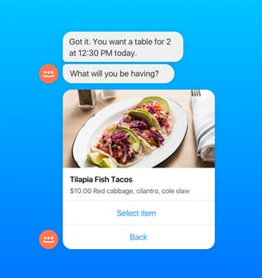

Ilustración 2

TiDi: Para (Guevara, 2017) es un asistente que sirve para buscar los productos que tienen la tienda (Ilustración 3), este bot es muy amable y simpática al momento de interactuar con el usuario.

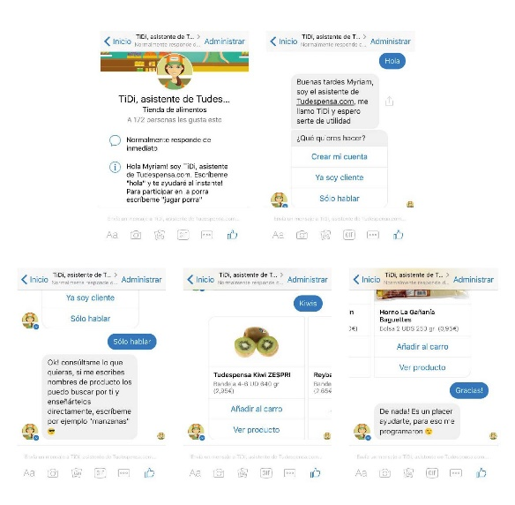

Ilustración 3

## Ventajas

Según (Rodríguez) las ventajas son muchas ya que al eliminar una interfaz llena de botones y menús desaparece la necesidad de aprender a usarlos.

1. Inmediatez.
2. Autenticidad ya que resulta más natural interactuar en lenguaje natural.
3. Accesibilidad.
4. Eficiencia.

# CONCLUSIONES

1. Al hacer uso de un chatbot estamos usando inteligencia artificial lo que conlleva a una mejor experiencia y facilidad al a momento de usar una api especificada para algo.

# Bibliografía

Bambenek, C. (29 de Julio de 2016). *BUISNESS INSIDER.* Obtenido de https://www.businessinsider.com/allset-facebook-messenger-chat-bot-book-lunch-2016-7

botlist.co. (2019). *botlist.co.* Obtenido de https://botlist.co/bots/allset-bot

chatbotguide.org. (s.f.). *Chatdesk_logo_small.png.* Obtenido de https://www.chatbotguide.org/klm-bot

elEconomista.es. (13 de Abril de 2016). *CopyrightEditorial Ecoprensa, S.A.* Obtenido de https://www.eleconomista.es/tecnologia/noticias/7488529/04/16/Que-son-exactamente-los-chatbots-y-para-que-sirven.html

Guevara, M. B. (22 de Mar de 2017). *Medium.* Obtenido de https://medium.com/helloleia/los-5-mejores-chatbots-en-espa%C3%B1ol-ea177dfca5e5

Rodríguez, Á. (s.f.). *40deFieb.* Obtenido de https://www.40defiebre.com/chatbots-estrategia-contenidos